**TRƯỜNG ĐẠI HỌC KHOA HỌC TỰ NHIÊN**

**KHOA CÔNG NGHỆ THÔNG TIN**

**DƯƠNG THANH HUY – NGUYỄN HOÀI AN**

**NGHIÊN CỨU CÁC GIẢI PHÁP TRỰC**

**QUAN HÓA DỮ LIỆU HỌC TẬP VÀ XÂY DỰNG ỨNG DỤNG MINH HỌA**

**KHÓA LUẬN TỐT NGHIỆP CỬ NHÂN CNTT**

**CHƯƠNG TRÌNH CHẤT LƯỢNG CAO**

**Tp. Hồ Chí Minh, tháng 07/2024**

# LỜI CẢM ƠN

Đề tài “Nghiên cứu các giải pháp Trực quan hóa dữ liệu học tập và Xây dựng ứng dụng minh họa” là nội dung mà chúng tôi đã nghiên cứu và thực hiện luận văn tốt nghiệp sau thời gian theo học tại Khoa Công nghệ Thông Tin, Trường Đại học Khoa học Tự Nhiên – ĐHQG-TP.HCM. Trong quá trình nghiên cứu và hoàn thành luận văn, chúng tôi đã nhận được nhiều sự quan tâm, giúp đỡ từ Quý thầy cô, gia đình và bạn bè. Để luận văn thành công nhất, chúng tôi xin gửi lời cảm ơn chân thành đến với:

Ban giám hiệu Nhà trường, cùng toàn thể các thầy cô giáo trường Đại học Khoa học Tự Nhiên - Đại học Quốc gia TP.HCM nói chung và Khoa Công nghệ Thông tin nói riêng đã tạo môi trường học tập và rèn luyện rất tốt, cung cấp cho em những kiến thức và kỹ năng bổ ích giúp em có thể áp dụng và thuận lợi thực hiện luận văn.

Đặc biệt là với giảng viên hướng dẫn TS. Vũ Thị Mỹ Hằng là người cô tâm huyết, đã tận tâm hướng dẫn, giúp đỡ chúng tôi trong suốt quá trình nghiên cứu và thực hiện đề tài. Cô đã có những trao đổi, góp ý và những phản hồi tỉ mỉ một cách nhanh chóng để chúng tôi có thể hoàn thành tốt đề tài nghiên cứu này.

Cuối cùng, chúng tôi xin cảm ơn gia đình, người thân, bạn bè đã luôn bên cạnh giúp đỡ, ủng hộ, động viên và cũng đưa ra những lời khuyên trân thành để chúng tôi có thể hoàn thành luận văn này.

Xin trân trọng cảm ơn!

Dương Thanh Huy

Nguyễn Hoài An

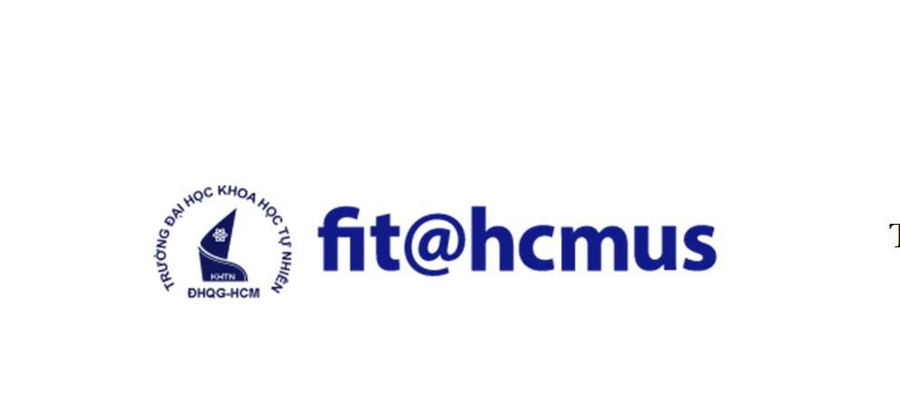**TRƯỜNG ĐẠI HỌC KHOA HỌC TỰ NHIÊN**

**KHOA CÔNG NGHỆ THÔNG TIN**

**ĐỀ CƯƠNG KHÓA LUẬN TỐT NGHIỆP**

**NGHIÊN CỨU CÁC GIẢI PHÁP TRỰC QUAN HOÁ DỮ LIỆU HỌC TẬP VÀ XÂY DỰNG ỨNG DỤNG MINH HOẠ**

***(Research on Data Visualization Solutions for Learning***

***Analytics and Implementation of a Prototype)***

1. **THÔNG TIN CHUNG**

**Người hướng dẫn:**

TS. Vũ Thị Mỹ Hằng (Khoa Công nghệ Thông tin)

**Nhóm sinh viên thực hiện:**

1. Dương Thanh Huy (MSSV: 20127035)
2. Nguyễn Hoài An (MSSV: 20127432)

**Loại đề tài:** Nghiên cứu

**Thời gian thực hiện:** Từ *01/2024* đến *07/2024*

# Mục lục

Contents

I. LỜI CẢM ƠN 2

II. Mục lục 4

Chương 1 GIỚI THIỆU TỔNG QUAN 1

1.1 Ngữ cảnh và động lực 1

1.2 Bài toán và phạm vi 1

1.3 Mục tiêu luận văn 2

1.4 Cấu trúc báo cáo 3

Chương 2 CƠ SỞ LÝ THUYẾT VÀ CÔNG NGHỆ 4

2.1 Phân tích học tập 4

2.1.1 Định nghĩa 4

2.1.2 Vai trò 4

2.1.3 Phân loại 5

2.2 Trực quan hóa dữ liệu 5

2.2.1 Định nghĩa 5

2.2.2 Vai trò của trực quan hoá trong phân tích dữ liệu 5

2.2.3 Các kỹ thuật trực quan hoá dữ liệu 6

Chương 3 KHẢO SÁT HIỆN TRẠNG 9

3.1 Khảo sát hiện trạng trực quan hoá dữ liệu học tập 9

3.1.1 Mục tiêu 9

3.1.2 Đối tượng 9

3.1.3 Tiêu chí khảo sát 10

3.1.4 Bảng khảo sát 10

3.1.5 Nhận xét và kết luận 2

Tài liệu tham khảo 3

# Chương 1 GIỚI THIỆU TỔNG QUAN

*Chương 1 giới thiệu* ***tổng quan*** *về đề tài nghiên cứu của luận văn bao gồm: ngữ cảnh, bài toán, hiện trạng và mục tiêu luận văn. Cụ thể, Phần 1.1 giới thiệu ngữ cảnh của luận văn, bao gồm hai lĩnh vực liên quan là phân tích học tập và trực quan hoá dữ liệu cũng như hiện trạng của các lĩnh vực này từ đó làm rõ động lực và lý do thực hiện đề tài. Phần 1.2 phát biểu bài toán nghiên cứu, làm rõ bài toán quan tâm của luận văn, phạm vi bài toán và phương pháp tiến hành để tiến tới đề xuất một giải pháp ứng dụng các kỹ thuật trực quan hoá dữ liệu giúp giáo viên phân tích học tập một cách hiệu quả và ít tốn chi phí. Phần 1.3 xác định mục tiêu luận văn để giải quyết yêu cầu của bài toán nghiên cứu đã đề xuất và tóm tắt kết quả dự kiến. Cuối cùng, Phần 1.4 trình bày cấu trúc tổ chức của báo cáo, nhằm trình bày kết quả thực hiện luận văn.*

1. **Ngữ cảnh và động lực**

Đề tài luận văn đặt trong ngữ cảnh xem xét việc ứng dụng các kỹ trực quan hoá dữ liệu trong phân tích học tập, từ đó cải thiện chất lượng giảng dạy và học tập. Đây là một đề tài nghiên cứu đa lĩnh vực liên quan đến phân tích học tập (learning analytics) và trực quan hoá dữ liệu (data visualization).

1. **Bài toán và phạm vi**

Hiện nay, trực quan hóa dữ liệu (data visualization) và phân tích học tập (learning analytics) là hai lĩnh vực độc lập đã được nghiên cứu từ lâu. Tuy nhiên, vẫn còn thiếu một giải pháp tổng hợp có thể kết hợp thế mạnh của cả hai lĩnh vực này để

hỗ trợ việc trực quan hóa dữ liệu học tập phù hợp với nhu cầu trong giáo dục. Một giải pháp như vậy sẽ giúp người dạy, người học, và các nhà giáo dục trong việc ra quyết định dựa trên dữ liệu học tập một cách hiệu quả hơn. Ngay cả những công trình nghiên cứu tập trung vào việc thiết kế bảng điều khiển phân tích học tập (learning analytics dashboards) cũng chưa đặt nền tảng trên một mô hình sư phạm cụ thể. Điều này dẫn đến việc các giải pháp đã tồn tại chưa làm rõ các nhu cầu phân tích học tập, các loại dữ liệu nào liên quan, và loại biểu đồ nào phù hợp để biểu diễn cho từng nhu cầu khác nhau.

1. **Mục tiêu luận văn**

Bài toán đề xuất giải pháp trực quan hoá dữ liệu dựa trên vấn đề nhằm hỗ trợ giáo viên phân tích học tập được đề cập bên trên được cụ thể hoá thành các mục tiêu sau đây:

* **Khảo sát hiện trạng** về: 1) Các công trình nghiên cứu liên quan đến phân tích dữ liệu học tập đặc biệt là phân tích mô tả (descriptive analytics); và 2) Các kỹ thuật và công cụ hỗ trợ trực quan hoá dữ liệu. Kết quả khảo sát đầu tiên giúp định hình nhu cầu phân tích học tập và các dữ liệu liên quan. Kết quả khảo sát thứ hai giúp làm rõ các công cụ trực quan hoá hiện tại để thấy được khó khăn các giáo viên gặp phải khi tiếp cận các công cụ trực quan hoá này.
* **Phân tích và đề xuất các mẫu thiết kế** cho việc triển khai một giải pháp trực quan hoá dữ liệu dựa trên vấn đề cũng chính là các nhu cầu phân tích dữ liệu học tập từ giáo viên là đối tượng chính của đề tài luận văn. Các mẫu thiết kế sẽ được đề xuất theo khung tổng quát gồm các thành phần sau: Vấn đề (LA Problem) – Ngữ cảnh (Context) – Thiết kế trực quan hoá (Visualization Solution).
* **Đề xuất kiến trúc chung** sẽ làm rõ các thành phần chính cần thiết cho một hệ thống hỗ trợ trực quan hoá dữ liệu bao phủ từ giai đoạn chuẩn bị dữ liệu, phân

tích cho đến biểu diễn kết quả phân tích bằng đồ thị/biểu đồ (descriptive analytics) hoặc các giải pháp thống kê và phi đồ thị (graph & non-graph analysis). Kiến trúc này sẽ giúp hỗ trợ thiết kế và triển khai các công cụ trực quan hoá cho phân tích dữ liệu học tập trong tương lai.

* **Triển khai prototype minh hoạ** cho các mẫu thiết kế trực quan hoá đã đề xuất. Quy trình và kiến trúc đề xuất sẽ được áp dụng để triển khai một vài giải pháp phân tích dữ liệu học tập hỗ trợ giáo viên khoa CNTT trực quan hoá các kết quả bài tập và bài kiểm tra của các sinh viên lấy từ hệ thống quản lý học tập (Moodle) hoặc từ điểm thi kết thúc học phần từ hệ thống chung.

1. **Cấu trúc báo cáo**

Báo cáo này nhằm trình bày kết quả nghiên cứu của luận văn để đạt được 4 mục tiêu chính bên trên, cấu trúc báo cáo được tổ chức theo 6 chương gồm cả chương 1 này. Nội dung trong các chương được tóm tắt sơ lược như bên dưới

# Chương 2 CƠ SỞ LÝ THUYẾT VÀ CÔNG NGHỆ

*Chương 2 trình bày sơ lược về* ***cơ sở lý thuyết và công nghệ*** *liên quan đến đề tài nghiên cứu. Phần 2.1 làm rõ khái niệm phân tích học tập (learning analytics), các vai trò của phân tích học tập trong việc hỗ trợ quyết định học tập, giảng dạy cũng như phân loại các giải pháp phân tích dữ liệu khác nhau. Phần 2.2 tóm tắt kiến thức liên quan đến các kỹ thuật trực quan hoá dữ liệu. Phần 2.3 giới thiệu các công nghệ sẽ được sử dụng để triển khai thực nghiệm minh hoạ cho các giải pháp đã đề xuất, bao gồm: các thư viện hỗ trợ biểu diễn đồ thị và các công nghệ hỗ trợ phát triển website.*

1. **Phân tích học tập**
2. **Định nghĩa**

Phân tích học tập (learning analytics hoặc viết tắt là LA) là một lĩnh vực nghiên cứu đa dạng và được định nghĩa theo nhiều cách khác nhau tùy thuộc vào góc nhìn và mục đích của từng tác giả hay tổ chức.

1. **Vai trò**

Phân tích học tập mang lại lợi ích cho người dạy, người học, các tổ chức giáo dục, và cả các nhà nghiên cứu theo nhiều cách khác nhau. Các bên liên quan sẽ nhận được lợi ích khác nhau từ phân tích học tập qua đó mỗi bên liên quan đều có thể tối ưu hóa vai trò của mình và đóng góp vào sự phát triển chung của hệ thống giáo dục. Có thể nói phân tích học tập đóng một vai trò thiết yếu trong thời đại Giáo dục 4.0. Một số đóng góp của phân tích học tập cho việc nâng cao chất lượng giáo dục được thống kê như bên dưới [1].

1. **Phân loại**

Phân tích dữ liệu có thể chia thành 4 loại chính gồm phân tích mô tả, phân tích chẩn đoán, phân tích dự đoán và phân tích đề xuất. Mỗi loại phân tích dữ liệu hướng tới các mục tiêu cụ thể và có thể được sử dụng song song để tạo ra một cái nhìn toàn cảnh, đầy đủ hơn về dữ liệu giúp cung cấp thông tin cho việc hoạch định chiến lược và đưa ra quyết định [2].

1. **Trực quan hóa dữ liệu**
2. **Định nghĩa**

Trực quan hóa dữ liệu được định nghĩa là quá trình biến đổi dữ liệu số thành các hình ảnh, biểu đồ hoặc đồ thị để giúp hiểu và phân tích dữ liệu một cách dễ dàng và trực quan hơn. Công nghệ trực quan hóa dữ liệu cung cấp các công cụ và kỹ thuật để chuyển đổi thông tin số liệu thành các định dạng hình ảnh hoặc đồ thị, từ đó giúp người dùng nhận thức và tạo ra ý nghĩa từ dữ liệu một cách hiệu quả. Điều này không chỉ làm cho quá trình nghiên cứu và phân tích dữ liệu trở nên dễ dàng hơn mà còn giúp trong việc tạo ra sự nhất quán và sâu sắc hơn về thông tin được trình bày [3].

1. **Vai trò của trực quan hoá trong phân tích dữ liệu**

Trong thời đại số hóa ngày nay, giáo dục đang trải qua một sự biến đổi lớn để hướng tới việc tin học hoá hoàn toàn. Trong nền giáo dục 4.0, dữ liệu học tập là một nguồn thông tin khổng lồ và kỹ thuật phân tích dữ liệu là chìa khóa để hiểu sâu hơn về người học, môi trường học tập và quá trình học tập. Trong bối cảnh này, trực quan hóa dữ liệu đóng vai trò quan trọng trong việc chuyển đổi dữ liệu thành thông tin hữu ích và hỗ trợ quyết định trong lĩnh vực giáo dục. Phần bên dưới sẽ trình bày rõ vai trò của trực quan hoá trong từng mức độ khác nhau của phân tích học tập, trong đó chủ yếu là phân tích mô tả và phân tích dự đoán.

Trực quan hoá trong phân tích mô tả (descriptive analytics):

Trực quan hóa dữ liệu trong phân tích mô tả tập trung vào việc sử dụng các kỹ thuật đồ thị hoặc phi đồ thị để biểu diễn dữ liệu đang có sẵn về người học, kết quả học tập hoặc quá trình tương tác của người học. Mục tiêu chính của trực quan hoá ở đây chính là truyền đạt thông tin một cách dễ hiểu và hấp dẫn bằng cách tạo ra các biểu đồ trình bày dữ liệu một cách rõ ràng và sinh động. Từ đó, giúp người dạy, người học và các nhà giáo dục có thể đưa ra những quyết định thông minh và hiệu quả về chính sách giáo dục, phát triển chương trình học, hay các biện pháp can thiệp khác để cải thiện chất lượng học tập và kết quả học tập của học sinh. Các vai trò chính yếu bao gồm: so sánh, thống kê phân bố, xếp hạng hoặc biểu diễn tương quan giữa các nhóm dữ liệu được cụ thể hoá như bên dưới:

Trực quan hoá trong phân tích dự đoán (predictive analytics):

Trong phân tích dự đoán, trực quan hoá có hai vai trò chủ chốt: 1) khám phá dữ liệu (exploratory data analysis) giúp nhận diện bản chất đặc trưng của dữ liệu từ đó hỗ trợ lựa chọn mô hình dự đoán phù hợp; và 2) trình bày kết quả dự đoán một cách trực quan để các kết quả này hỗ trợ tốt nhất cho việc ra quyết định. Nhiệm vụ thứ hai thường gắn liền với kỹ năng “kể chuyện bằng dữ liệu” (data storytelling). Hai bài toán dự đoán quan trọng là phân loại (classification) và phân cụm (clustering) cùng với nhiệm vụ của trực quan hoá dữ liệu được trình bày chi tiết bên dưới.

1. **Các kỹ thuật trực quan hoá dữ liệu**

Tổng quan về các kỹ thuật trực quan hoá (loại biểu đồ)

Phần này trình bày sơ lược các loại biểu đồ phổ biến thường được sử dụng trong trực quan hoá dữ liệu, bao gồm: biểu đồ thanh/cột (bar/column chart), biểu đồ đường (line chart), biểu đồ tròn (pie chart), biểu đồ tần suất (histograms), biểu đồ phân tán (scatter plot), biểu đồ hộp (box plot).

Trực quan hoá trong phân tích học tập

Hai lĩnh vực phân tích dữ liệu học tập và trực quan hoá dữ liệu là hai lĩnh vực

đã được nghiên cứu độc lập từ lâu, nhưng hai lĩnh vực này hỗ trợ cho nhau. Bài toán trực quan hoá dữ liệu học tập nhằm xây dựng thiết kế giao diện phù hợp hỗ trợ giáo viên cũng được quan tâm nhiều trong cộng đồng. Hình 2.1 tóm tắt sơ lược về các mức độ khác nhau của phân tích học tập, tương ứng là các loại dữ liệu và các kỹ thuật phân tích đi kèm, từ đó làm nền tảng để xác định mẫu thiết kế trực quan hoá ở chương 4. Các yếu tố liên quan đến một giải pháp trực quan hoá có thể được chia thành 4 nhóm ứng với các mức độ khác nhau (level), bao gồm: cấp độ khóa học (course level), cấp độ thành phần chương trình học (curriculum component), và cấp độ hoạt động học tập (learning activity) [4]. Các nhóm này lần lượt mô tả loại dữ liệu dùng trong phân tích (what), mục tiêu phân tích (why), đối tượng sử dụng kết quả phân tích (who) và phương pháp phân tích (how) liên quan. Các thành phần này sẽ phối hợp để cho ra một giải pháp trực quan hoá phù hợp hỗ trợ ra quyết định giáo dục [21] .

Bảng 2.1 Các yếu tố liên quan đến trực quan hoá dữ liệu học tập

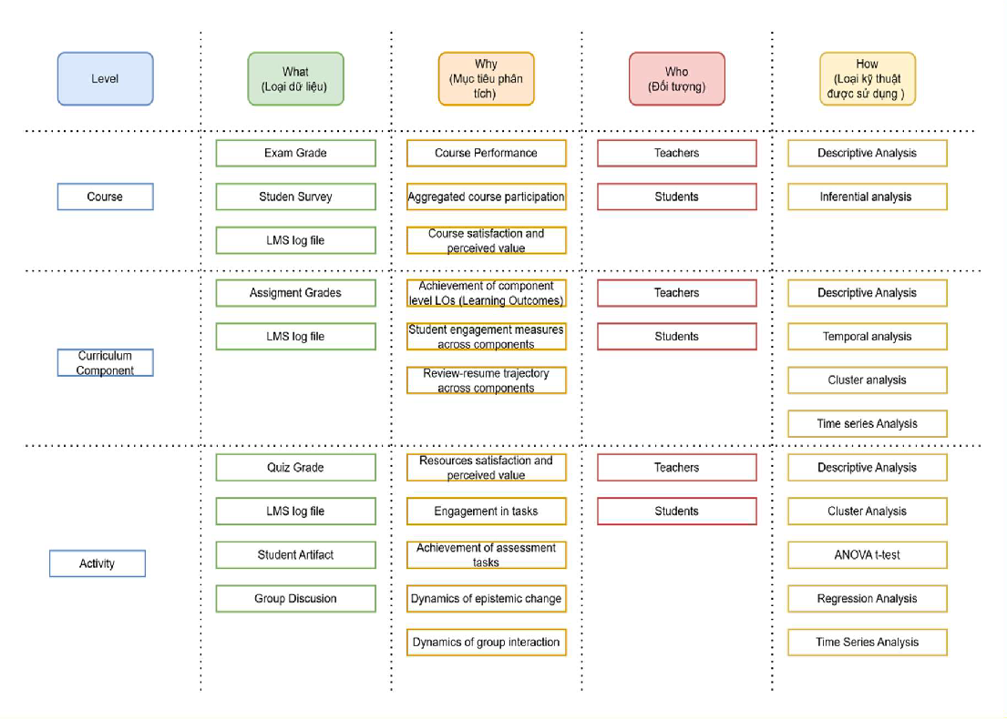

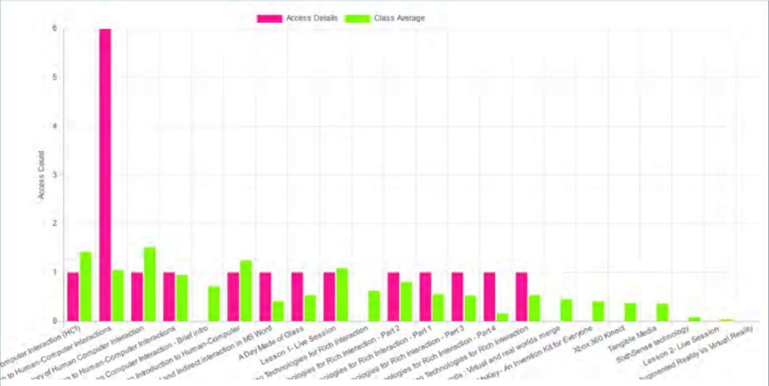

Hinh 2-1 Biểu đồ thể hiện lượt tương tác của diễn đàn

Ngoài ra thời gian sử dụng cho mỗi bài giảng (cũng thuộc về LMS data) cũng có thể được trực quan hóa thông qua biểu đồ cột. Sinh viên có thể dễ dàng nhận biết được các bài giảng có ít sự tương tác hơn. Bằng cách sử dụng hình ảnh hóa này, sinh viên có thể tăng cường tương tác. Đồng thời, nếu thời gian dành cho tài liệu học tập tương tác cao, điều này sẽ làm tăng lòng tự tin của sinh viên.

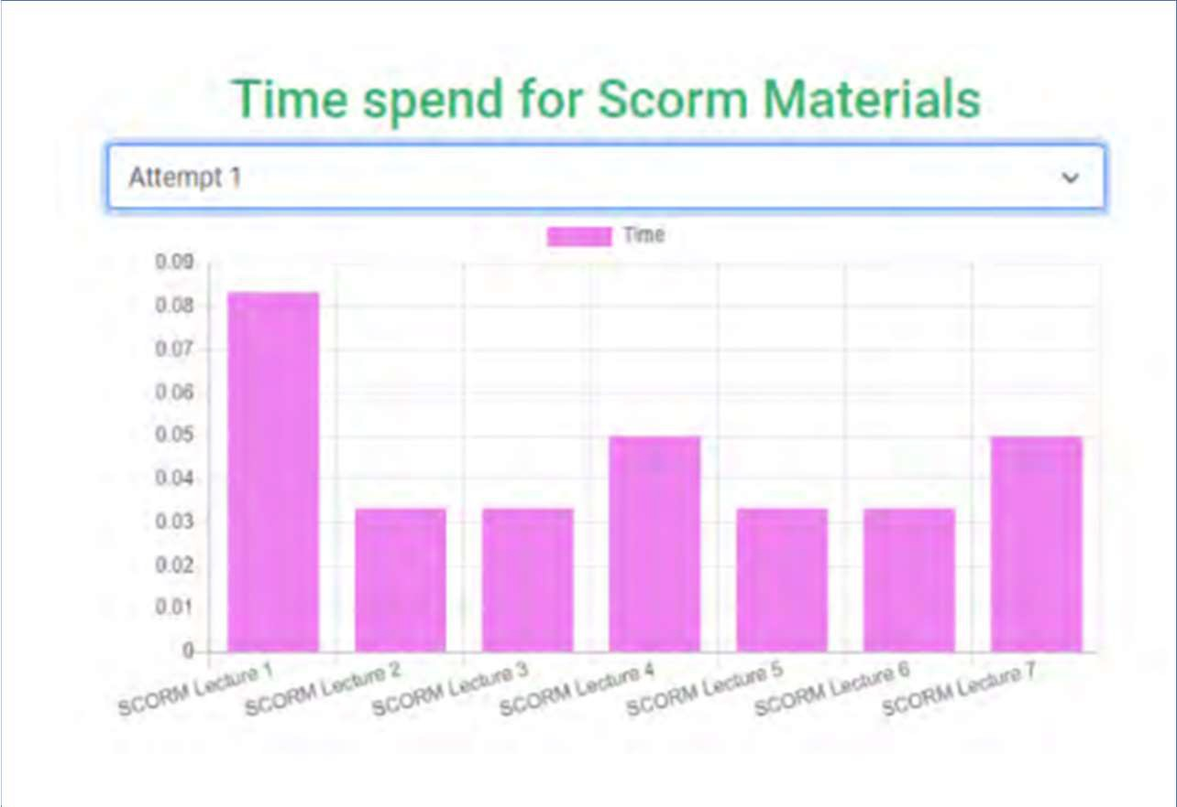

Hinh 2-2 Biều đồ Time spend for Scorm Materials

# Chương 3 KHẢO SÁT HIỆN TRẠNG

Chương 3 trình bày kết quả khảo sát các nghiên cứu về trực quan hoá dữ liệu trong phân tích học tập và các công cụ hỗ trợ phân tích và trực quan hoá dữ liệu nói chung hiện nay. Phần 3.1 trình bày kết quả khảo sát hiện trạng các công trình nghiên cứu về trực quan hoá dữ liệu học tập để làm rõ về nhu cầu phân tích học tập, nguồn dữ liệu cũng như các kỹ thuật trực quan hoá được quan tâm. Phần 3.2 trình bày kết quả khảo sát các công cụ hỗ trợ trực quan hoá dữ liệu nói chung như Power BI hay Tableau để từ đó thấy được khó khăn cho giáo viên khi sử dụng các công cụ chung này để trực quan hoá dữ liệu. Các khảo sát phân tích này sẽ là tiền đề cho đề xuất giải pháp trực quan hoá dựa trên nhu cầu phân tích học tập sẽ được đề xuất ở Chương 4.

## Khảo sát hiện trạng trực quan hoá dữ liệu học tập

1. Mục tiêu

Một giải pháp trực quan hóa dữ liệu học tập hiệu quả sẽ giúp giảng viên, sinh viên và quản lý giáo dục có cái nhìn toàn diện và sâu sắc về quá trình học tập. Bằng cách xác định rõ yêu cầu và mục tiêu, thu thập và xử lý dữ liệu một cách chính xác, sử dụng các công cụ và công nghệ phù hợp, thiết kế giao diện người dùng thân thiện, và liên tục đánh giá, cải tiến, chúng ta có thể xây dựng một hệ thống trực quan hóa mạnh mẽ, hỗ trợ đắc lực cho việc phân tích và ra quyết định dựa trên dữ liệu. Chính vì thế mục tiêu của khảo sát này là làm rõ các yếu tố và thành phần cần thiết để phát triển một giải pháp trực quan hóa dữ liệu học tập hiệu quả.

1. Đối tượng

Đối tượng của khảo sát này là các công trình nghiên cứu liên quan đến biểu đồ

và trực quan hóa trong phân tích dữ liệu học tập, được xuất bản trong 5 năm gần nhất trên các tạp chí và hội nghị uy tín. Nguồn dữ liệu sẽ được thu thập từ các cơ sở dữ liệu học thuật như Google Scholar, IEEE Xplore, SpringerLink, ACM Digital Library, …

1. Tiêu chí khảo sát

Để thực hiện khảo sát này, chúng tôi đề xuất các tiêu chí sau đây: Loại dữ liệu, Kỹ thuật trực quan hóa sử dụng, và Mục tiêu trực quan hóa. Thứ nhất, Loại dữ liệu là một tiêu chí quan trọng vì nó xác định nguồn gốc và đặc điểm của dữ liệu học tập, bao gồm điểm số, hoạt động học tập, và tương tác của sinh viên. Điều này giúp xác định tính phù hợp và tính đa dạng của dữ liệu được sử dụng trong các nghiên cứu. Thứ hai, Kỹ thuật trực quan hóa sử dụng giúp xác định các phương pháp và công cụ được áp dụng để biến dữ liệu thành các biểu đồ, đồ thị dễ hiểu. Điều này quan trọng vì kỹ thuật trực quan hóa phải phù hợp với loại dữ liệu và mục tiêu của việc phân tích. Cuối cùng, Mục tiêu trực quan hóa xác định cách mà trực quan hóa đáp ứng nhu cầu của người dùng, như giảng viên và sinh viên, giúp họ hiểu rõ hơn về dữ liệu học tập, theo dõi tiến độ, và ra quyết định dựa trên dữ liệu. Việc chọn các tiêu chí này là cần thiết để đảm bảo khảo sát bao quát toàn diện các khía cạnh quan trọng của trực quan hóa dữ liệu học tập, từ loại dữ liệu, công cụ và kỹ thuật, đến việc đáp ứng các mục tiêu cụ thể của người dùng.

1. Bảng khảo sát

Từ những nội dung đã khảo sát được chúng tôi đã tóm tắt lại 1 bảng tổng hợp về một số kỹ thuật trực quan hóa được sử dụng ứng với mục tiêu trực quan hóa ứng, từng loại dữ liệu.

Bảng 3.1 Khảo sát công trình nghiên cứu về trực quan hóa dữ liệu học tập

|  |  |  |  |  |
| --- | --- | --- | --- | --- |
| Kỹ thuật trực quan hóa | | Mục tiêu trực quan hóa | Loại dữ liệu | Đối tượng |
| Graph | Bar graph | Comparison | LMS data, Assessment grades | [5] [8] [9] |
| Single line graph | Trend, Distribution | LMS data | [6] |
| Marked line graph | Trend, Distribution | LMS data | [7] |
| Heat map | Distribution, Geospatial | Learning content, LMS data | [5] |
| Tree graph | Relationship, Cluster | Learning content | [1] |

1. Nhận xét và kết luận

Sự cần thiết của việc chọn lựa kỹ thuật trực quan hóa phù hợp với mục tiêu cụ

thể

# Tài liệu tham khảo

Diệp Quang Bang và Hoàng Văn Thung, Ngữ pháp tiếng Việt, Nhà xuất bản Giáo dục Việt Nam, 2006.

Donald E. Knuth, The TeXbook, Addison-Wesley, 1984.

Kaizhong Zhang and Dennis Shasha, "Simple fast algorithms for the editing distance between trees and related problems," SIAM Journal on Computing, vol. 18, no. 6, pp. 1245-1262, 1989.

"LaTeX/Source Code Listings," [Online]. Available: [http://en.wikibooks.org/wiki/LaTeX/Source_Code_Listings.](http://en.wikibooks.org/wiki/LaTeX/Source_Code_Listings) [Accessed 07 06 2015].

"LaTeX/Tables," [Online]. Available: [http://en.wikibooks.org/wiki/LaTeX/Tables.](http://en.wikibooks.org/wiki/LaTeX/Tables) [Accessed 07 06

2015].

“Quy định và hướng dẫn thực hiện luận văn thạc sĩ,” ĐHQG-HCM Trường Đại học Khoa học Tự nhiên, 2011. [Trực tuyến]. Available: https://[www.hcmus.edu.vn/index.php?option=com_content&task=blogcategory&id=142&Itemid](http://www.hcmus.edu.vn/index.php?option=com_content&task=blogcategory&id=142&Itemid)

=506. [Đã truy cập 06 06 2015].

Đinh Điền, Xử lý ngôn ngữ tự nhiên, TP. HCM: Nhà xuất bản Đại học Quốc gia, 2006.

D. Gasevic, Y.-S. Tsai, S. Dawson, and A. Pardo, "“How do we start? An approach to learning analytics adoption in higher education,”," in Int. J. Inf. Learn. Technol., vol. 36, no. 4, pp. 342–353, Aug. 2019.

N. I. a. J. Steele, "Designing data visualizations: intentional communication from data to display," in

Beijing Köln: O’Reilly, 2011.